Министерство образования РС (Я)
Нюрбинское районное управление образования
МБОУ «Хорулинская СОШ» им. Е.К. Федорова.

ПОРТФОЛИО
учителя физкультуры

Васильева Павла Николаевича

2013г.
Оглавление.

- Резюме ………………………………………………………………….. 3
- Эссе ……………………………………………………………………….4
- Образовательная программа …………………………………………… 6
- Основные результаты деятельности педагога…………………………11
- Основные показатели, результаты и достижения учащихся………….16
- Участие в конкурсах. Повышение квалификации……………………..17
- Основные показатели, результаты и достижения педагога……………17
- Документы……………………………………………………………….. 20

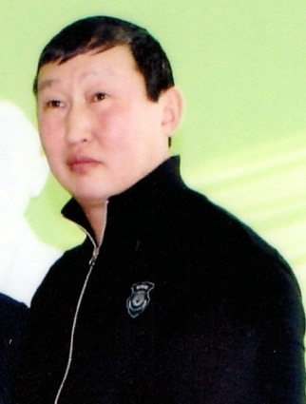

Васильев Павел Николаевич
Образование: Вилюйский педколледж , специальность учитель начальных классов 1987г; высшее ИФКиС ЯГУ по специальности «физическая культура и спорт» 2008г.
Педстаж: 26 года
Квалификационная категория: первая
Год последней аттестации: 2009г.
Должность: Учитель физкультуры
Награды: грамота Министерства образования РС(Я) 2009г, Почетная грамота Государственного комитета РС(Я) по физической культуре и спорту 2009г, Благодарственное письмо Рескома профсоюза 2007г, Почетная грамота главы администрации Нюрбинского района 2011г, Почетная грамота главы администрации Нюрбинского района 2012г, Грамота Районного комитета профсоюза работников образования 2011г
Грамоты УНО 2005г; 2007г; 2008г; 2010г.
Курсы повышения квалификации:
«Пути развития и проблемы физической культуры и спорта» ИПКРО. Г Нюрба 2002г;
« Современные технологии подготовки спортсменов» ЧГИФиС г Вилюйск2006г;
«Основные направления развития физкультурного образования в условиях модернизации Российского образования»ФГБОУ ВПО ЧГИФиС г Нюрба,144часа, с 19марта по 19 апреля 2012г.
Контактный телефон: 8(41134)-43223 (раб.), 8(41134)-43180 (дом.)

Раздел I. Моя педагогическая концепция.
(Эссе).
Педагогическая концепция каждого учителя – это его собственные соображения и выводы по поводу воспитания и образования детей. Она не может быть оторвана от реальной жизни и реальных условий, в которых растет и получает образование ребенок. Сегодня нам, нашей республике нужны физически, морально здоровые с нравственными устоями личности, которые смогут ставить нравственные цели и достигать их. Независимо от преподаваемого предмета учитель должен воспитывать именно таких личностей, которые смогут поставить нужные цели и не побоятся сложностей, связанных с их достижением. Каждый учебный предмет решает свою специфическую задачу. Так русский язык обеспечивает овладение умением писать, литература - читать, разбираться в прочитанном, математика - считать. А чему учит физкультура? Она должна, по моему мнению, учить быть здоровым, вести здоровый образ жизни. В школу дети ходят ради получения знаний, а на уроки физкультуры - ради укрепления здоровья и физического развития, и надо это в первую очередь не учителю, а именно им. А что в реальности? Мониторинг состояния здоровья в нашей школе показал, что наиболее распространенными болезнями среди учащихся являются болезни органов дыхания, нарушения зрения. Если при этом учесть наши сельские условия: низкую температуру школьных помещений, слабую освещенность учебных кабинетов, отсутствие теплых туалетов, неполноценное питание в школе, то практически здоровых детей крайне мало. Все это подтверждает, что в образовательном учреждении необходимо осуществлять меры по сохранению и укреплению здоровья учащихся. В этой сложной ситуации что может сделать школа и учитель? Я не могу повлиять на изменение, улучшение условий образовательной среды, но я могу через уроки, занятия спортом, взаимодействие с семьей помочь укреплению и сохранению здоровья детей. Сегодня основными задачами физкультурно-спортивной работы в школе я считаю формирование у учащихся физической культуры и приучение к здоровому образу жизни, привитие интереса к физкультурно-спортивной деятельности, выработку навыков регулярных занятий физическими упражнениями, содействие эмоциональному, интеллектуальному, нравственному и эстетическому развитию личности, формирование творческих способностей. Основная роль физкультурно-оздоровительной работы в школе заключается в содействии нормальному физическому развитию организма, привитии и совершенствовании различных двигательных навыков с целью укрепления здоровья и содействия массовому охвату школьников занятиями физической культурой не только на уроках физкультуры.
Установлено, что дети имеют различный уровень работоспособности. В процессе уроков работоспособность учащихся снижается. Нарушается равновесие между процессами возбуждения и торможения, повышается возбудимость, отвлекается внимание. Если в этот период не сделать перерыв, не дать организму отдохнуть, утомление переходит в следующую фазу, сопровождающуюся ослаблением процессов возбуждения. Наибольший положительный эффект оказывает активный отдых, включающий выполнение комплекса физических упражнений в форме физкультминутки или физкультпаузы во время уроков или во внеурочное время.
Итак, сегодня вряд ли можно найти человека, которого нужно убеждать в пользе занятий физической культурой и спортом. О том, что физическая культура и спорт самые надежные помощники в жизни и труде, знают все, но занимается далеко не каждый. А все должно начинаться с детского возраста в семье. Никакие рекомендации по двигательному режиму, закаливанию, рациональному питанию не помогут, если в семье никто не делает зарядку, не закаливается. К сожалению, физическая культура не нашла постоянной прописки в каждом доме, в каждой семье, в повседневной жизни каждого человека. Происходит это часто не от нежелания заниматься физической культурой, а от незнания того, как приступить к самостоятельным занятиям, как оборудовать свой домашний уголок. Изготовленные нами мини-тренажеры, которые могут быть использованы как часть комплекса упражнений для учащихся начальных классов на уроках, переменах и во внеурочное время дома, содействуют закаливанию организма и повышению уровня физического развития детей, способствуют формированию интереса детей к физическим упражнениям, и прививают навыки самостоятельных занятий физическими упражнениями. В результате применения этих тренажеров повысилась посещаемость уроков, появился интерес для получения отличных и хороших результатов, сократилось количество освобожденных по состоянию здоровья от уроков физкультуры учеников, увеличивается число желающих заниматься в спортивных секциях.
Васильев Павел Николаевич, учитель физкультуры

Раздел II. Использование современных образовательных технологий.

Здоровьесберегающие технологии в современной школе
История отечественного и зарубежного образования свидетельствует, что проблема здоровья подрастающего поколения возникла с момента появления человеческого общества и на всех этапах его развития рассматривалась по-разному.
Современное состояние общества предъявляет высокие требования к человеку и его здоровью. “Здоровье – важный фактор жизнедеятельности человека, означающий не только свободу деятельности, но и обязательное условие его полноценного участия в физическом и умственном труде, в общественной и личной жизни”.
В последнее время, к всеобщему сожалению, наблюдается постоянное ухудшение здоровья всех категорий населения. Особое беспокойство вызывает состояние здоровья молодого поколения. За последние 10 лет частота выявленных функциональных нарушений и хронических болезней у учащихся возросла более чем на 20%. По данным НИИ гигиены и профилактики заболеваний детей и учащихся 53% школьников имеют ослабленное здоровье, около 90% - отклонение в психосоматическом развитии, 80% страдают от гиподинамии. По свидетельству Г. И. Молчанова и М. С. Лукьянчикова, к семилетнему возрасту здоровыми остаются 23% детей, но по данным углублённых исследований к группе полностью здоровых из них можно отнести лишь 8,8%.
Очевидно, что сегодня нужны экстренные и кардинальные меры для устранения негативной ситуации со здоровьем школьников. Совершенно точно известно, что медицинские нововведения не смогут обеспечить существенного улучшения здоровья учащихся, если не произойдут определённые изменения на уровне образовательных учреждений.
Цели здоровье сберегающей педагогики:
- Сформировать полноценное понимание основ здорового образа жизни у учеников;
- Осознать ответственность за своё здоровье и здоровье других людей (семьи, близких, сверстников).
В процессе обучения в соответствии с идеями здоровьесберегающих образовательных технологий ставятся задачи:
- Сформировать у школьника необходимые знания, умения и навыки по здоровому образу жизни;
- Научить использовать полученные знания в повседневной жизни;
- Обеспечить вариативное использование правил здорового образа жизни в зависимости от конкретных практических обстоятельств.
Сравнительная характеристика моделей обучения.
Успешность обучения в школе определяется уровнем состояния здоровья, с которым ребёнок пришёл в школу, что является исходным фоном на старте обучения.
Традиционная школа ставит перед собой цель информативную, т. е. дать ребёнку как можно больше информации. В то время как здоровьесберегающая педагогика считает, что учеников необходимо не научать, а развивать. Традиционное обучение такую цель ставит не в явном виде, а поэтому практически не достигает её. До тех пор пока главным критерием успешной работы учителя будут оставаться учебные достижения, а не уровень развития ученика, уровень его физических, интеллектуальных и духовных возможностей (уровень здоровья), до тех пор введение здоровьесберегающих образовательных технологий будет проблематичным.
Конечным результатом своей деятельности традиционная школа видит изменение поведения учащихся, а здоровьесберегающая школа – компетентность действовать в интересах своего здоровья и здоровья общества.
Учить и обучать, не теряя здоровье, возможно. Для этого необходимо осуществить переход от традиционных форм обучения к здоровьесохраняющим. Решить эту задачу в традиционной школе удастся через последовательное воплощение в практику:
- рационализации внеурочной деятельности учащихся;
- здоровьесохраняющего урока;
- уроков здоровья.
Развитие учащихся без нарушения их здоровья – это, в первую очередь, педагогическая проблема. А точнее проблема организации творческой деятельности учителя со специалистами смежных профессий (психологов, валеологов, медицинских работников).
Педагогический коллектив школы работает над проблемой внедрения и реализации здоровьесберегающих технологий в учебный процесс. Процесс реализации данных технологий осуществляется по следующим направлениям:
1. Медико-физиологическая деятельность предусматривает контроль за состоянием здоровья, физическим развитием детей; осуществляется он при первичном обследовании, а в дальнейшем при ежегодных осмотрах учащихся врачами специалистами. При первичном обследовании даётся оценка состоянию здоровья, физического развития ребёнка, решается вопрос об индивидуальных назначениях коррекционной работы. При повторных обследованиях оценивается динамика состояния здоровья, физического развития детей, учитывается эффективность воздействия средств коррекции, результаты доводятся до сведения учителей (классных руководителей), осуществляется контроль за санитарно-гигиеническим состоянием, профилактика травматизма. Постоянно учитываются индивидуальные особенности состояния здоровья ребёнка и его эмоциональный настрой.
2. Профилактика и коррекция психоневрологических нарушений у учащихся. Для учащихся, нуждающихся в специальных методах коррекции психоневрологических отклонений, психологом проводятся индивидуальные и групповые коррекционные занятия. В школе созданы коррекционно-развивающие классы.
3. Профилактика и коррекция опорно-двигательного аппарата. В качестве профилактических мер применяется комплекс физкультурно-оздоровительный работы с учащимися. С целью повышения двигательной активности предусмотрены паузы на свежем воздухе, спортивные часы, ритмики. Дети посещают спортивные секции.
4. Большое внимание уделяется рациональному и полноценному питанию.
5. Организация учебно-воспитательного процесса в соответствии с условиями, способствующими всестороннему развитию ребёнка, получению им высокого уровня знаний при сохранении его здоровья.
6. Профилактика нарушения зрения. Осуществляется за счёт соблюдения гигиенических нормативов, физкультминуток на уроках во всех классах, специальных упражнений для коррекции зрения во всех начальных классах, пальчиковых игротренингах для развития мелкой моторики кисти.
7. Формирование навыка здорового образа жизни и его закрепление практической деятельностью. Данное направление осуществляется путём введения в учебную деятельность специализированных уроков – уроков здоровья.
Для более эффективной реализации вышеуказанных направлений, по мнению нашего педагогического коллектива, также необходимо:
1. Разработать программу “Оздоровление образовательной среды”.
2. Организовать курсы, семинары, практические занятия для учителей школ для знакомства и дальнейшего внедрения здоровьесберегающих технологий образования.
3. Разработать программу совместных действий школ и медицинских учреждений по оздоровлению учащихся на основе мониторинга психофизического здоровья детей.
4. Создание в школах спортивно-оздоровительных комплексов, активизация интереса к занятиям спорта.
5. Создание адаптивной образовательной среды для детей, имеющих ограниченные возможности здоровья и особенности развития.
6. Наличие в образовательных учреждениях следующих медицинского работника, логопеда.
7. Стимулировать труд работников образовательных учреждений, направленного на укрепление здоровья учащихся и создание благоприятных условий образовательной среды. Повышать заинтересованность педколлектива в укреплении здоровья школьников.
8. Привлечь средства массовой информации к пропаганде здорового образа жизни
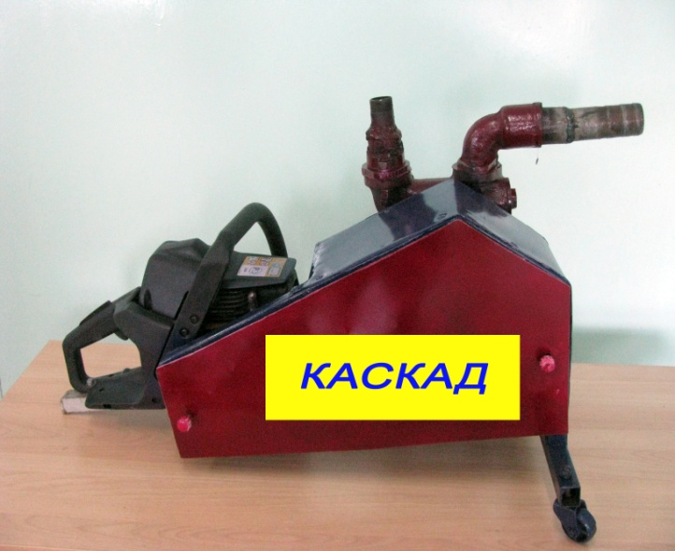

Раздел III. Основные результаты деятельности педагога.
«Спортивные мини-тренажеры, изготовленные своими руками»
Введение.
Я предлагаю мини-тренажеры, которые могут быть использованы как часть комплекса упражнений для учащихся начальных и старших классов на уроках, переменах и во внеурочное время дома.
I. Использование тренажеров для физического развития человека
В своей работе я хочу представить самодельные тренажеры физкультурно-оздоровительного назначения, т.е. те, которые можно легко разместить в домашних условиях или небольших помещениях, достаточно легко складывающиеся и переносящиеся, способные вовлечь в работу большие и малые мышцы. Особенность этих устройств в их компактности, доступности изготовления собственными руками, в удобстве обращения.
В зависимости от конструкции тренажера, объема выполняемой работы и интенсивности движения на нем возможно развивать силу, быстроту или выносливость, гибкость или ловкость, координацию и т.д.
Цель работы:
– содействовать закаливанию организма и повышению уровня физического развития детей;
– способствовать формированию интереса детей к физическим упражнениям;
– привитие навыков самостоятельных занятий физическими упражнениями;

Изготовление самодельных мини-тренажеров.
3.1Тренажёр длянападающего удара «волейбол»
Изготовление: Над волейбольной сеткой натягивается резина, в которой прикреплены волейбольные мечи
- ширина резины 5 см
- Расстояние между сеткой и резиной 10 см
Использование: Тренажер предназначен как для профессиональных спортсменов, так и для любителей, обеспечивает эффективную тренировку без длительных послеударных колебаний мяча. Он также рекомендуется детям и подросткам для более качественной постановки техники нападающего удара. Тренажер позволяет получать информацию о высоте съема и работе кисти. Устройство предназначено для оборудования спортивных и тренажерных залов
Развитие: Тренажер позволяет учитывать индивидуальные особенности спортсмена, является компактным и легко переустанавливается на необходимую высоту, исключает возможность травматизма спортсмена, обеспечивает выведение мяча из состояния покоя при минимальном усилии ударного движения.
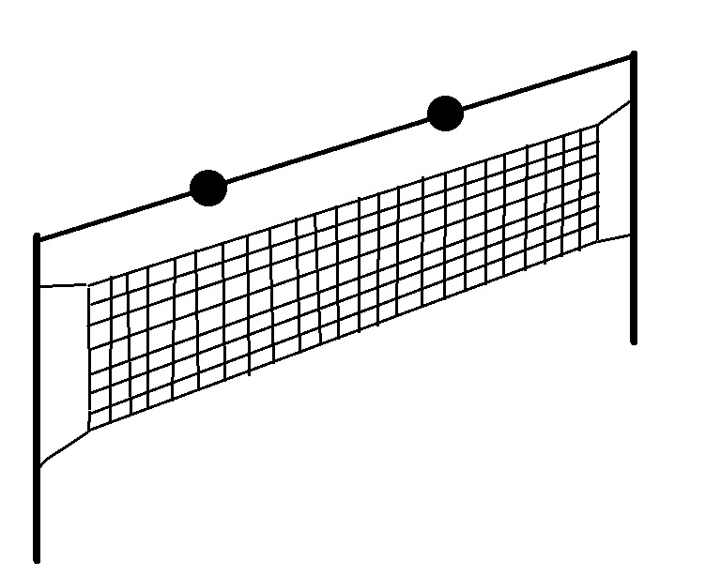
3.2 Силовой резиновый тренажер для мас-рестлинга.
Изготовление: стойка из дерева, в котором закрепляется резина шириной 5см и длиной 1,5м. на резине прикрепляется палка для мас-рестлинга длиной 60см окружность палки 3-3,5 см
Использование: для развития мышц рук и ног, в том числе для совершенствования техники.
Развитие: сила, быстрота, реакция.
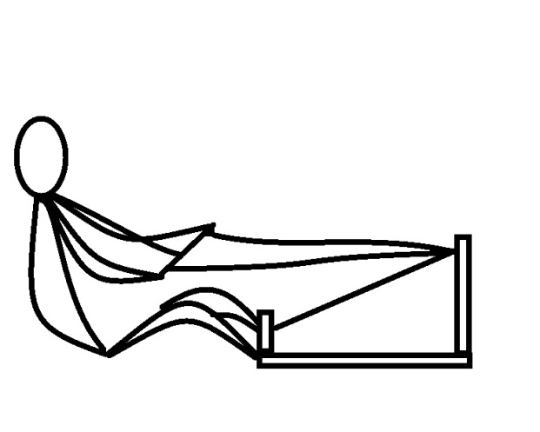

3.3. Мини-тренажер “Поймай мяч в ловушку”
Изготовление: К верхней части пластиковой бутылки при помощи крышки крепится леска длиной от 40 см до 1 метра с мячом для тенниса.
Использование: Забросить капсулу в бутылку. Сложность выполнения упражнения регулируется длиной лески.
Развитие: Ловкость, быстрота, меткость.
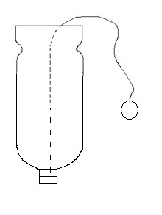
3.4. Мини-тренажер “Столб”
Изготовление: Доска размером 15х15см., сверху по центру закрепляется крышка от пластиковой бутылки, закручиваем бутылку.
Использование: Разметки в подвижных играх, исправление осанки.
Развитие: Исправление осанки, быстрота.

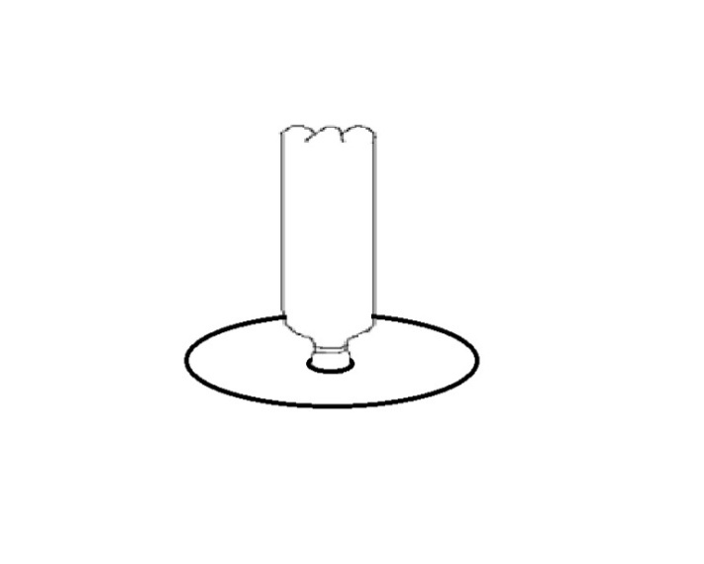

3.5. Мини-тренажер “Штанга”
Изготовление: штанга делается из трубы диаметром 4 см изколеса трактора ДТ-75. Просто надевать грузы на концы трубы рискованно: если они упадут, возможны травмы от перекоса веса или падения тяжести на ногу.
Использование: Для силовых упражнений в старших классах.
Развитие: Правильное дыхание, сила.

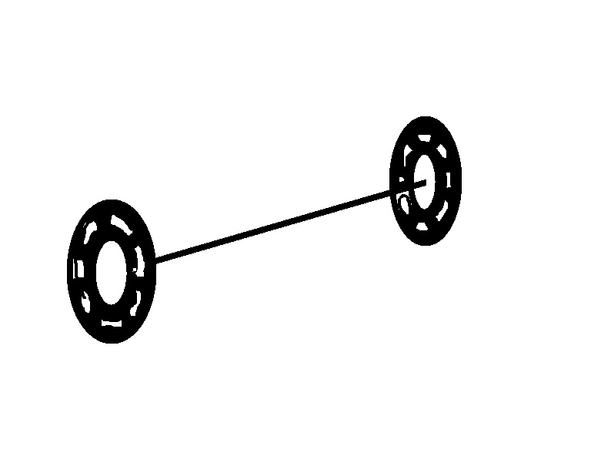

3.6. Мини-тренажер “Гири”
Изготовление: Две пластиковые бутылки, ручка длиной 15-18см., к краям ручки прикрепляем кольца диаметром с пластиковой бутылки, шириной 8 или 10см. Вставляем туда пластиковые бутылки, наполненные водой или песком.
Использование: Подвижные игры, общеразвивающие упражнения.
Развитие: Правильное дыхание,укрепление мышц руки.
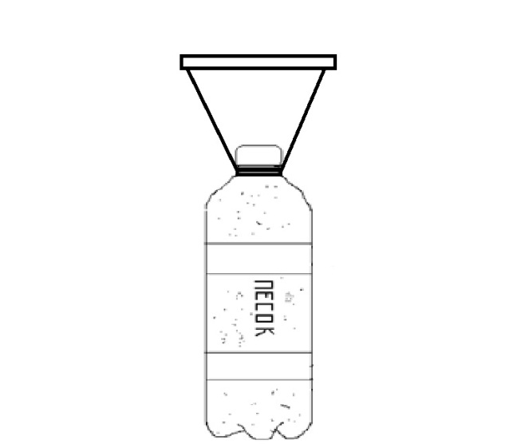

3.7. Мини-тренажер «Баскетбол»
Изготовление: плотная ткань с вырезанными отверстиями-кругами, палочками.
Использование: бросание и попадание в цель.
Развитие: глазомер, внимание, быстроту реакции, ловкость рук, координацию движения.
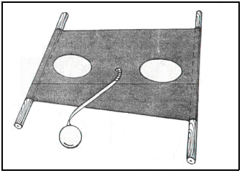

ЗАКЛЮЧЕНИЕ
Предлагаемые мини-тренажеры могут быть использованы как часть комплекса физических упражнений для младших и старших школьников на уроках, переменах и во внеурочное время.
Изготовление такого спортивного инвентаря
- не требует особых материальных затрат,
- способствует сотрудничеству педагогов, детей и родителей,
- формирует интерес к физической культуре,
- повышает объём знаний о здоровье человека,
- развивает творческую инициативу.

Раздел IV. Основные показатели, результаты и достижения учащихся

Динамика учебных достижений обучающихся
Итоговая аттестация по физкультуре.
2009-2010г |  |  | 2010-2011г |  |  | 2011-2012г |  |  | 2012-2013г
кл | усп | кач | кл | усп | кач | кл | усп | кач | кл | усп | кач
3 | 100 | 82 | 4 | 100 | 85 | 3 | 100 | 94 | 4 | 100 | 100
4 | 100 | 90 | 8 | 100 | 95 | 4 | 100 | 100 | 5 | 100 | 97
8 | 100 | 93 | 9 «а» | 100 | 100 | 8 | 100 | 91 | 8 | 100 | 91
9 | 100 | 100 | 9 «б» | 100 | 90 | 9 | 100 | 92 | 9 | 100 | 97
10 | 100 | 100 | 10 | 100 | 89 | 10 «а» | 100 | 97 | 10 | 100 | 100
11 | 100 | 100 | 11 | 100 | 100 | 10 «б» | 100 | 96 | 11 | 100 | 100
 |  |  |  |  |  | 11 | 100 | 100

Успеваемость и качество учащихся Хорулинской СОШ
по предмету «Физическая культура» за 2008-2012уч.г.

Достижения моих учеников.

год |  | Название мероприятия |  | место
Республиканские соревнования
2011г | Анисимов Николай 11 класс 3 м по боксу среди взрослых на призы Н.Н.Чусовского |  | 3 место, Нюрба
2011г | Николаев Владислав чемпион Республики Саха /Я/ по волейболу среди студентов |  | 1 место, Якутск
2012г | Николаев Владислав чемпион Республики Саха /Я/ по волейболу среди студентов |  | 1 место, Якутск
2011г | Васильев Степан 9 класс 2 м по легкой атлетике на 400м, 2 м на 1500м, на чемпионате республики Саха /Я/ среди инвалидов г Якутск.  Васильев Степан лучший спортсмен 2011г Нюрбинского района. |  | 2 место, на 400м  2 место, на 1500м  3 место по голболу.
Зональные соревнования
2012г |  | соревнования по мас-рестлингу  Степанов Рома | 2м, г Вилюйск.
2012г |  | соревнования по мас-рестлингу  Степанов Рома | 3м, с Сунтар.
2012г |  | соревнования по мас-рестлингу  Николаев Нюргун | 2м, с Антоновка.
2012г |  | соревнования по мас-рестлингу  Николаев Нюргун | 3м, с Сунтар.
2012г |  | соревнования по мас-рестлингу  Иванов Марк | 2м, с Антоновка.
2012г |  | соревнования по мас-рестлингу  Иванов Марк | 3м, с Сунтар.
2012г |  | соревнования по мас-рестлингу  Степанов Никита | 3м, с Антоновка.
2012г |  | соревнования по мас-рестлингу  Васильев Айдар | 2м, с Антоновка.
Улусные соревнования (командные)
2010г |  | Легко-атлетическая эстафета на призы газеты «Огни Нюрбы» |  | 2 место, Нюрба.
2010г |  | волейбол -финал |  | IIIместодевушки Егольжа
2010г |  | Волейбол 2 группа |  | 2 место девушки, Нюрбачан
2010г |  | Хапсагай |  | 3 место, г Нюрба
2010г |  | ЛТО «Кэнчээри» |  | 3 место, г Нюрба
2011г |  | Волейбол-финал |  | 3 место девушки, Малыкай
2011г |  | Военно-спортивная игра «Снежный барс» |  | 2 место.гНюрба
2011г |  | Волейбол 2 группа |  | 2м девушки. Мальжагар  3 место –юноши
2012г |  | Финал |  | 3 место- юноши г Нюрба
2012г |  | Военно-спортивная игра «Снежный барс» |  | 3 место г Нюрба
2012г |  | Хапсагай |  | 1 место, г Нюрба
2012г |  | Комплексная спартакиада «Эрэл» |  | 3 место.сХатыы.
2012г |  | Финал мас-рестлинг |  | 2 место. Нюрбачан
2012г |  | Военно-спортивная игра 1-4 классы |  | 2 место ,Убоян
Улусные соревнования (личные)
Легкая атлетика
2010г |  | Николаев Проня. Бег 1500м |  | 1 место, Маар
2012г |  | Николаева Нюргуяна. Прыжки в длину |  | 2 место.жархан
2012г |  | Николаева Нюргуяна , тройной прыжок |  | 3 место .Жархан
Мас-рестлинг(финал)
2012г |  | Иванов Марк. 10 класс |  | 1 место, Нюрбачан
2011г |  | Иванов Марк, 10 класс |  | 3 место, Нюрбачан
2012г |  | Николаев Дьулустан, 10 класс |  | 2 место, Нюрбачан
2011г |  | Николаев Дьулустан, 10 класс |  | 3 место, Нюрбачан
2012г |  | Николаев Нюргун 11 класс |  | 1 место. Нюрбачан
2012г |  | Иванов Гриша 11 класс |  | 1 место. Нюрбачан
2012г |  | Иннокентьевафоня 9 класс |  | 3 место, Нюрбачан.
Мас-рестлинг(2 группа)
2012г |  | Иванов Марк. 10 класс |  | 1 место, Нюрбачан
2012г |  | Николаев Дьулустан, 10 класс |  | 1 место, Нюрбачан
2012г |  | Николаев Нюргун 11 класс |  | 1 место. Нюрбачан
2012г |  | Иванов Гриша 11 класс |  | 1 место. Нюрбачан
2012г |  | ИннокентьевАфоня 9 класс |  | 2 место, Нюрбачан.
2012г |  | Степанов Рома 8 класс |  | 2 место, Нюрбачан
2012г |  | Степанов Никита 9 класс |  | 3 место, Нюрбачан
Улусные олимпиады (ФК)
2010г |  | Иванов Марк- гимнастика |  | 1 место
2010г |  | Кириллина Ангелина- гимнастика |  | 3 место
2012г |  | Иванов Марк- гимнастика 3место |  | Общее 5 место

Воспитательная работа

кружки | 2009-2010г | 2010-2011г |  | 2011-2012г | 2012-2013г
 | Кол-во учащ-ся | Кол-во учащ-ся |  | Кол-во учащ-ся | Кол-во учащ-ся
Волейбол | 24 | 24 |  | 20 | 20
Легкая атлетика | 22 | 15 |  | 15 | 20
Мас-рестлинг | 10 | 18 |  | 22 | 20
итого | 56 | 57 |  | 57 | 60
% от общего количества учащихся | 29,2 | 33,2 |  | 31,3 | 35,9

Раздел V. Участие в конкурсах. Повышение квалификации.
Обобщение и распространение опыта.
Курсы повышения квалификации:
«Пути развития и проблемы физической культуры и спорта» ИПКРО. Г Нюрба 2002г;
« Современные технологии подготовки спортсменов» ЧГИФиС г Вилюйск2006г;
«Основные направления развития физкультурного образования в условиях модернизации Российского образования»ФГБОУ ВПОЧГИФиС г Нюрба,144часа, с 19марта по 19 апреля 2012г.
Опыт работы педагога распространен на конкурс инновационных проектов
по теме «Организация летней занятостиучащихся в условиях сельской
местности.»
(2010г).г Нюрба.

Организация летней занятости
учащихся в условиях сельской
местности.
Работа учителя МБОУ «Хорулинская СОШ»Васильева П.Н.
Актуальность проекта:
Привлечение учащихся к участию в работе летнего лагеря помогает детям освоить навыки многих сельскохозяйственных профессий, воспитывает уважение к человеку труда, прививает любовь к родной земле, учит бережному отношению ко всему, что на ней растет. Благодаря работе в трудовых лагерях учащиеся в определенной степени обеспечивают школу продуктами питания. Летний отдых и труд значимы для укрепления здоровья, физиологического развития, воспитания чувства ответственности за результаты своего труда.
Проблема:
- повышение правонарушений учащихся в летнее время;
-МТБ не соответствует требованиям;
-Неукомплектованность трудовых лагерей орудиями труда / электронасосы, садово-огородный инвентарь, покрывной семенной материал и.т.д/.
Цель: Создание условий для экологического и духовного развития детей, формирования трудовых навыков и умений, позитивного отношения к труду.
Задачи:
- Организация летней занятости учащихся;
- Повышение экологической культуры;
- Обеспечение активного, оздоровительного и эмоционально насыщенного отдыха детей;
- Приобщение детей к народным традициям рыболовству, охоте;
- Внебюджетное финансирование школы;
- Расширение МТБ лагеря.
Социальные партнеры:
- Администрация МО «Хорулинский наслег»;
-Улусный центр занятости населения.
- Участковая больница;
-Общественные организации наслега;
-МОУ « Хорулинская СОШ»
Поэтапный план реализации проекта.
I этап – подготовительный (январь-март 2011г)
II этап - основной (апрель-август 2011г)
III этап- заключительный (сентябрь-декабрь)

I этап- подготовительный (январь-март 2011г)
№ | Мероприятия | Сроки | Исполнитель
1 | Анализ организации работы лагеря за предыдущие годы. | январь | Руководители.
2 | Изыскание источников, средств для финансирования работы лагеря. | январь | Руководители.
3 | Разработка программ. | февраль | Руководители.
4 | Постановка вопроса о расширении участка до 1г | Январь-февраль
5 | Выбор земельной площади. |  | Руководители.
6 | Заготовка строительного материала  для зимней теплицы. | Ноябрь. | Руководители.
7 | Планировка, разметка, очистка территории |  | Руководители.
 | Строительство обогреваемой теплицы | февраль-март

Проект обогреваемой теплицы.

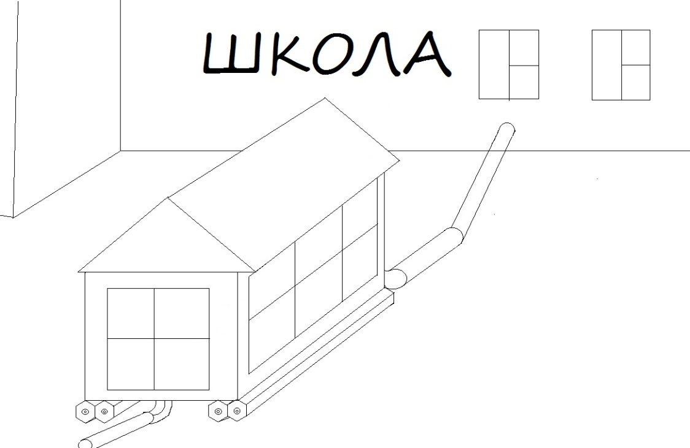

Эффективность внедрения обогреваемой теплицы:

- В обогреваемых теплицах можно выращивать зеленные культуры с февраля месяца. Зеленным культурам относятся: листовой салат, укроп, редис, листовая петрушка, сельдерей, шпинат и.т.д. Они являются холодостойкими, для оптимального роста и развития не требуют высоких температур /в среднем 6-8^{О} ниже, чем помидоры/. Для формирования урожая зеленных культур требуется освещенность дня 12 часов. Если обеспечить люминицентными лампами , можно успешно выращивать зеленные культуры ранней весной и обеспечить детей круглый год витаминными травами.

- Обогреваемая теплица еще ,предназначена для высадки рассады овощных культур для продажи, тем мы смогли бы укрепить внебюджетное финансирование школы.

Поэтажный план теплицы.

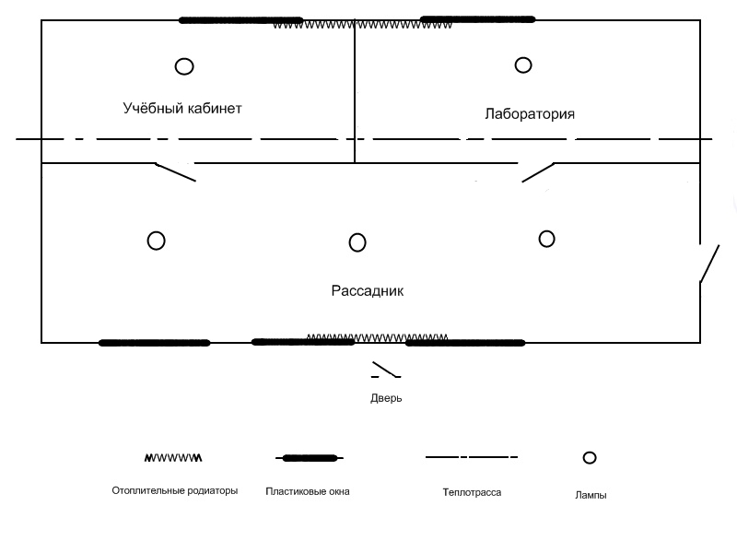

Площадь: 54 м²
Высота: 2 м
Объем: 108 м³
Отопление : центральное / теплотрасса, 10-секционные батареи./ 2 шт
Электроосвещение: люминицентные лампы 6шт
Окна: пластиковые 1,2х 1.5 4 шт
Деловой материал: 100 шт

II этап-основной
Основные направления работы лагеря.
Физкультурно-оздоровительное:
- Закаливание (солнечные, воздушные ванны, водные процедуры);
- подвижные игры, национальные виды спорта;
- Организация и проведение культурно-массовых мероприятий.
Опытно-экспериментальное:
- Опыты, наблюдения;
- Определение насекомых вредителей;
- Проведение научно-исследовательской работы, написание рефератов.
Трудовое.
Практические работы:
- посадка рассады зеленных, овощных, цветочных культур . выращивание овощей, сбор лекарственных растений, составление гербария, экологические беседы, походы.

 | наименование |  |  | Урожай с  1 кв.м.в кг |  | Площадь высадки кв.м. |  |  | Урожай всего в кг |  | Цена 1 кг  в рублях |  | Сумма  в рублях
 | укроп |  |  | 2.5 |  | 4 |  |  | 10 |  | 150 |  | 1500
 | петрушка |  |  | 3.5 |  | 4 |  |  | 14 |  | 150 |  | 2100
 | сельдерей |  |  | 3 |  | 4 |  |  | 12 |  | 170 |  | 1040
Высадка рассады овощных культур
 | наименование |  |  | в 1 кв.м |  | площадь |  |  | Кол-во шт |  | Цена в руб. |  | Сумма в руб
 | помидор |  |  | 36 шт |  | 7 |  |  | 252 |  | 25 |  | 6300
 | капуста |  |  | 64 шт |  | 5 |  |  | 320 |  | 20 |  | 6400
Сравнительный анализ производственной деятельности .
наименование |  | 2006-2009гг |  |  |  |  |  | 2011г
 |  | площадь | Урожай в кг |  | Цена1 |  | сумма | площадь |  | Урожай в кг |  | цена |  | сумма
Морковь |  | 4кв.м | 360 |  | 50 |  | 18000 | 15 кв.м |  | 1312 |  | 50 |  | 65600
Свекла |  | 4 кв.м | 145 |  | 50 |  | 7250 | 15 кв.м |  | 544 |  | 50 |  | 27200
Лук |  | 3 кв.м | 28 |  | 150 |  | 4200 | 10 кв.м |  | 93 |  | 150 |  | 13950
картофель |  | 20 кв.м | 1т300 |  | 9 |  | 11.700 | 40 кв.м |  | 2т600 |  | 9 |  | 23.400
итого |  | В результате сравнительного анализа из 3 сотых получено 1т 833 кг овощей в сумме 41.150, если расширить участок до 1 га , то по предварительным расчетам можно получить до 4т549кг овощных культур в сумме 147.490

Предполагаемые конечные результаты:
-обогащается внебюджетное финансирование школы;
-обогащается МТБ школы;
-дети приобщаются к труду, получают профессиональные навыки, адаптацию трудовой деятельности;
-организуется занятость учащихся;
- дается возможность детям реализовать свои возможности, раскрыть свои таланты через исследовательскую, творческую деятельность;
учреждении при финансово-экономической поддержке со стороны соответствующих структур.

Раздел VI. Документы, отражающие официальную оценку работы.

Представление на учителя физической культуры

МБОУ Хорулинская СОШ им Е.К.ФедороваНюрбинского улуса РС (Я)

Васильева Павла Николаевича.
Павел Николаевич в 1987г окончил Вилюйский педколледж по специальности учитель начальных классов, в 2008 году окончил ИФКиС ЯГУ им. М.К.Аммосова по специальности “Физическая культура и спорт». Педагогическую деятельность начал учителем физкультуры в Хорулинской средней школе Нюрбинского района. Имеет 1 квалификационную категорию. Стаж работы 26 лет, с 1990г член проф. комитета, с 2009г председатель профкома. Систематически повышает профессиональную квалификацию. По линии ИПКРО и ЧГИФКиС проходил курсы «Пути развития и проблемы физической культуры и спорта» 2002г, «Современные технологии в подготовке спортсменов» 2006г, «Основные направления развития физкультурного образования в условиях модернизации Российского образования»ФГБОУ ВПО ЧГИФиС г Нюрба,144часа, с 19марта по 19 апреля 2012г.
Павел Николаевич-педагог, в совершенстве владеющий методикой преподавания физкультуры. Он успешно использует в своей работе нетрадиционные формы и методы обучения, дифференцированный подход к учащимся. Его уроки отличаются высокой моторной плотностью, динамичностью, продуманностью. Благодаря этому у учащихся прочно закрепляются умения и навыки, развиваются сила, быстрота реакции, скорость.
Его воспитанники неоднократно становились победителями и призерами районных и республиканских соревнований по легкой атлетике, волейболу, национальным видам спорта. В целях повышения успеваемости учащихся наладил внеклассную работу, систематически организовывает кружки и секции по волейболу, баскетболу и легкой атлетике. Среди предприятий и учреждений наслега ведет большую работу по повышению активности к массовому спорту и ЗОЖ. Среди школьников и молодежи систематически проводит соревнования по национальным видам спорта.
Павел Николаевич придает большое значение в воспитании экологической культуры в школе, он организатор учебно-опытного участка. Под его руководством в школе работает ЛТО «Кэнчээри» по выращиванию овощных культур. Проводимая работа преследует цель ознакомления сельских школьников с основами агротехники, предпринимательства и ведения научно-исследовательской работы. Средства, поступающие от реализации урожая, идут на укрепление материально-технической базы школы. По итогам летней работы ЛТО занимает призовые места на районных конкурсах лагерей предпринимательского направления 2005г, 2007г, 2008г,2010г. За годы работы он приложил немало усилий для развития детям интереса любви к природе и труду.
Основные достижения за последние 3 года: Улусные соревнования:
2007г- 1 м по волейболу команда юношей (Марха); 2008г финал - 2 м юноши (Антоновка); 2008г -1 м покоманда девушек (Марха); 2009г финал 3 м (Егольжа); 2010г- 2 м команда девушек /Нюрбачан/2011г-финал-3 место /Малыкай/2011г- 2 место команда девушек /Мальжагар/2011г 3 м команда юношей /Мальжагар/
2009г военно-спортивная игра «Снежный барс» 3м с Кангалассы; 2010г финал 2м с Хорула; 2011г финал 3м г Нюрба.
2011г борьба «Хапсагай» 1 место г Нюрба.
Соревнования по прыжковым видам: 2011г 3 место Жархан.
Улусная олимпиада.
2010г ФК Иванов М- 1 м; гимнастика Кириллина А- 3 м; 2009г бег 1500м Николаев П- 1м; тройной прыжок Саввинова 3м; 2009г масс-рестлингЧочанов К 2м ; маст-рестлинг Иванов М 1м.
2010г вольная борьба Николаев Э-1м; Сымытов Коля-2м; Николаев Нюргун-3м; Иванов М.-1м;
2012г Зональные соревнования по маст-рестлингу с Сунтар: Степанов Р - 3 м; Васильев А - 5 м.
Республиканские соревнования .
2011г Анисимов Н 11 класс 3 м по боксу среди взрослых на призы Н.Н.Чусовского г Нюрба
2011г Николаев Владислав чемпион Республики Саха /Я/ по волейболу среди студентов г Якутск.
2012г Васильев Степан 9 класс 2 м по легкой атлетике на 400м, 2 м на 1500м, на чемпионате республики Саха /Я/ среди инвалидов г Якутск.
Васильев Степан лучший спортсмен 2011г Нюрбинского района.
2009г Николаев Вова 5 м Республиканский турнир на призы П.Пинигина, 6 м турнир «Боотурдар» .
2010г - Николаев Эдик участник республиканского турнира на призы П.Пинигина, многократный призер и чемпион Нюрбинского улуса по вольной борьбе и хапсагай, 2 призер чемпионата по дзюдо, 2 призер дальневосточного турнира, лучший спортсмен 2010г Нюрбинкого района.
Многолетний творческий труд Васильева П. Н.. отмечен грамотой УНО 2008, 2010г, Почетной грамотой главы администрации Нюрбинского района 2011г, 2012г; Грамотой профсоюза Работников образования Нюрбинского района 2011г; грамотой Министерства образования РС (Я) 2008г, Почетной грамотой Государственного комитета РС (Я) по физической культуре и спорту 2009г, улусного спорткомитета- 2003г, Рескома профсоюза 2007г, администрации наслегов Тюмюк и Хорула, администрации ХСОШ. В связи с 90-летним юбилеем профсоюзного движения общественная работа Павла Николаевича признан одним из лучших и награжден Почетной грамотой главы администрации района, Лучший профсоюзный уголок 3 место, «Лучшая статья» 3 место.
Поступление Алексеева З Т ИФКиС 2007г,Хартасов Т.К ИФКиС 2009, Иванов Н.Н. ЧИФКиС 4 курс 2011г, Николаев Н.Н. ИФКиС 1 курс 2012г.
МП
Директор школы _______________ (Семенов В.Н)
_{(подпись)}

С представлением ознакомлен ____________2013г ________(Васильев П.Н.)
(дата) (подпись)

Раздел VII. Грамоты и сертификаты

